**点餐系统需求**

1.1引言

在现代社会城市化的大背景下，城市的规模和人数不断增长，同时也带动了城市经济全 面化的发展，俗话说：民以食为天。餐饮业是一个永远不会衰败的行业，但餐馆由于受到空间大小的影响，盈利率几乎不会再提高，想要增加更多的盈利就必须加快服务的效率，同时带动消费效率的提高。这时，我们就会考虑一个方便迅速快捷的服务方式来改变这种情况，提高竞争力。

1.2 编写目的

利用编程实现管理的信息化，提高管理人员的工作效率，减少管理人员的工作量。

通过集成从顾客点菜、上菜到结账等一系列功能，为每个环节明确分工，并通过可视化的软件支持，有效的减少了人为的错误，同时也加强了信息的安全性和可靠性。

1.3 用户对象

顾客、餐厅工作人员（后厨、服务员）

**产品功能说明**

2.1 顾客界面

2.1.1 顾客首页

顾客通过扫码进入到顾客首页、首页只要以引导顾客如何使用本产品为目的，设置推荐菜、会员、点餐、呼叫服务、已点菜、结算等功能，点击不同功能进入到不同页面。（如下图）点击呼叫服务出现弹窗

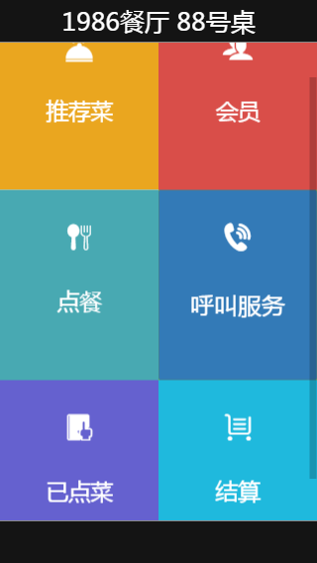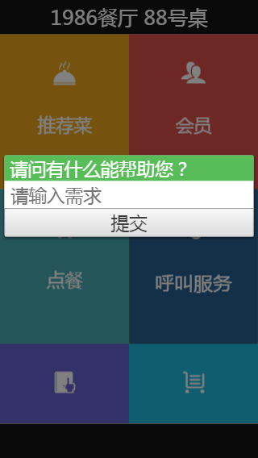

2.1.2 顾客点菜页（菜单）

顾客通过点击首页点餐页进入到点菜页。页面显示推荐菜品以及特价菜品以及菜品的分类，点击在列表显示相应的菜品，列表默认显示推荐菜品，点击点菜按钮进入到编写备注按钮，上方有搜索菜品功能，失去焦点获取相应菜品，点击确定菜单将订单信息传送到后台，并返回首页。如下图显示。

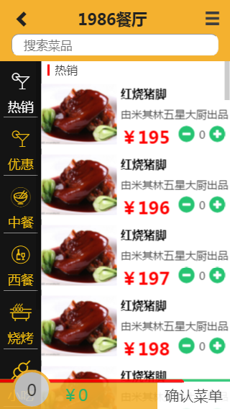 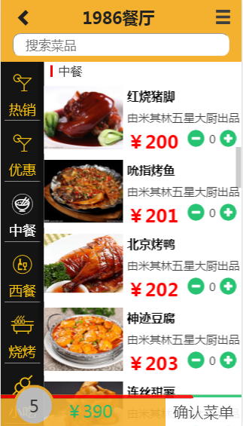 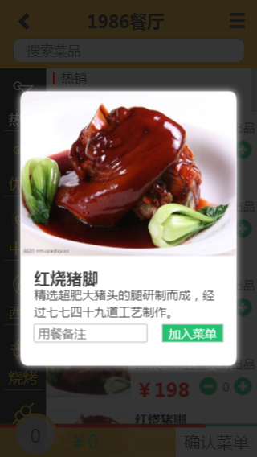

2.1.3 顾客已点菜页（我的菜单）

顾客点击首页已点菜页或点菜页中的我的菜单可进入到菜单的订单页。在这页面，顾客可以看到自己已经点的菜品、已上菜的菜品、未上菜的菜品以及相应的备注。更有退菜、催菜、继续点菜的功能，点击进入不同的功能。下方有三个导航，点击继续点菜页进入菜单页，点击结算进入到结算页。

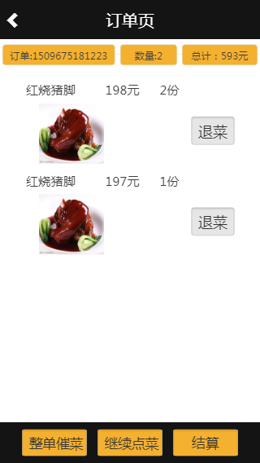

2.1.4 结算页

点击结算出现四种结算方式：现金结算、银行卡支付、微信支付、支付宝支付

（现金结算、银行卡支付）呼叫服务员、（微信支付、支付宝支付）在线支付。

选择在线支付会显示商家收款二维码，扫码进入到付款页输入相应金额，待工作人员确定后即可离开。点击现金支付会呼叫服务员

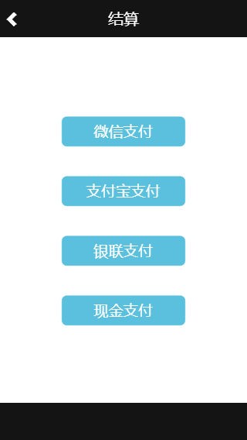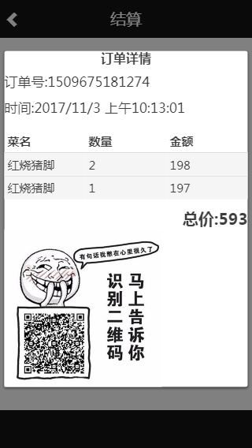

2.2 员工界面

2.2.1 员工登录页

员工登录页进行简单的非空验证，以及帐号验证，不可注册，用户名和密码相匹配获取相应的路由进入到不同的页面

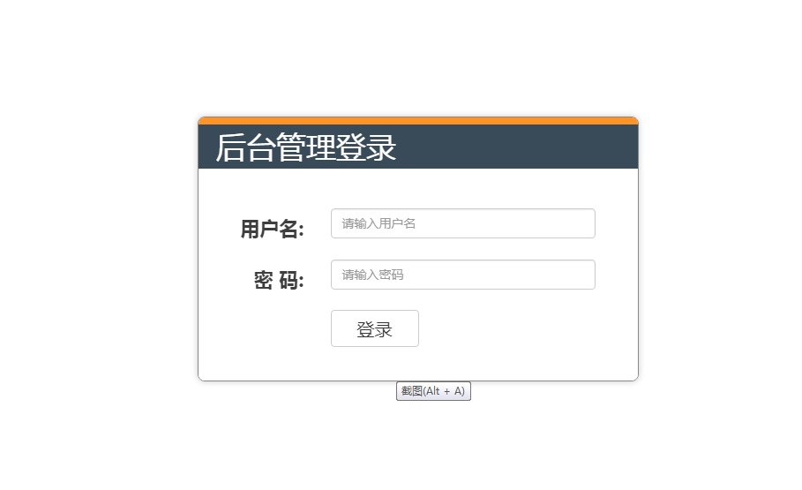

2.2.2 后台厨师页

员工输入用户名pyd,密码123 进入到厨师页，接收由顾客传过来的菜品信息，菜品默认状态为未制作，点击制作更换制作状态为正在制作，更换状态不可退菜（暂未实现），按钮颜色变为绿色，点击上菜，通过shoket传送到呼叫中心，并移除本行。

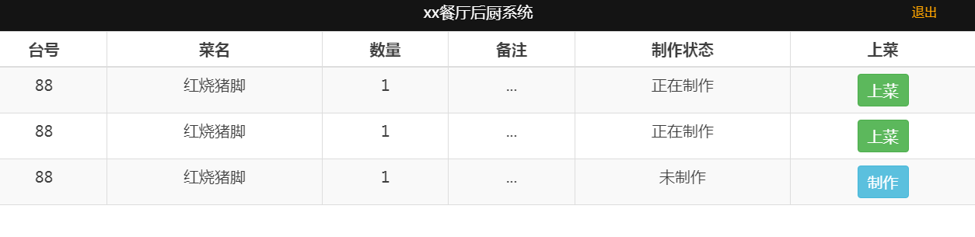

2.2.2 呼叫中心-服务员页

员工输入用户名tsg,密码456 进入到呼叫中心，接收由后台厨师传过来的菜品信息，以及客户传过来的需求信息，实时为客户解决需求，提高餐厅服务效率

